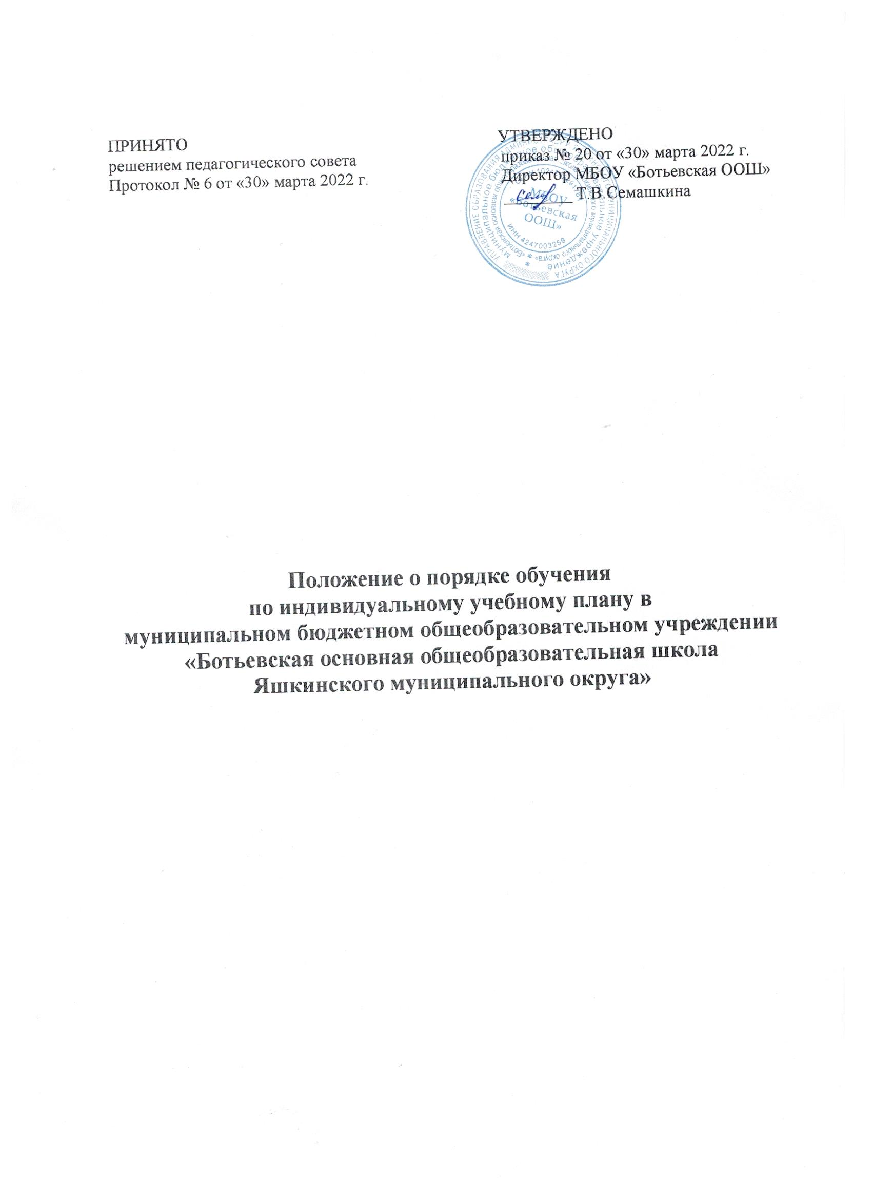

1. Общие положения
1.1. Настоящее Положение «О порядке обучения по индивидуальному учебному плану в муниципальном бюджетном общеобразовательном учреждении «Ботьевская основная общеобразовательная школа Яшкинского муниципального округа» (далее – Положение) устанавливает правила обучения по индивидуальному учебному плану в муниципальном бюджетном общеобразовательном учреждении «Ботьевская основная общеобразовательная школа Яшкинского муниципального округа» (МБОУ «Ботьевская ООШ» (далее – Учреждение) и разработано на основании:
- Федерального закона от 29 декабря 2012 г. № 273-ФЗ «Об образовании в Российской Федерации» (в действующей редакции);
- Приказа Министерства просвещения РФ от 28 августа 2020 г. № 442 “Об утверждении Порядка организации и осуществления образовательной деятельности по основным общеобразовательным программам - образовательным программам начального общего, основного общего и среднего общего образования» (в действующей редакции);
- Приказа Министерства просвещения РФ от 20 ноября 2020 № 665 «О внесении изменения в Порядок организации и осуществления образовательной деятельности по основным общеобразовательным программам - образовательным программам начального общего, основного общего и среднего общего образования, утвержденный приказом Министерства просвещения Российской Федерации от 28 августа 2020 г. N 442»;
- Устава учреждения.
1.2. С учетом возможностей и потребностей личности общеобразовательные программы могут осваиваться по индивидуальному учебному плану (далее - ИУП), в том числе ускоренное обучение, в пределах осваиваемой образовательной программы в порядке, установленном нормативными актами организации, осуществляющей образовательную деятельность (далее – организация).
1.3. Право на обучение по ИУП предоставляется любому обучающемуся в организации независимо от причин возникновения потребности в обучении по ИУП.
1.4. На обучение по ИУП могут быть переведены обучающиеся, не ликвидировавшие в установленные сроки академической задолженности с момента ее образования.
1.5. ИУП – учебный план, обеспечивающий освоение образовательной программы на основе индивидуализации ее содержания с учетом образовательных потребностей конкретного обучающегося. Применительно к обучающимся, имеющим академическую задолженность, ИУП – это учебный план, который содержит меры компенсирующего воздействия по тем учебным предметам, по которым данная задолженность не была ликвидирована.
1.6. На основании положений статьи 30 Закона об образовании порядок перевода обучающегося на обучение по ИУП устанавливается организацией самостоятельно в соответствии с уставом и с учетом мнения советов обучающихся, советов родителей, представительных органов обучающихся (при наличии).
1.7. Реализация ИУП осуществляется в пределах осваиваемой обучающимся образовательной программы соответствующего уровня в реализуемых организацией формах. ИУП разрабатывается в соответствии со спецификой и возможностями организации.
1.8. ИУП составляется, как правило, на один учебный год, либо на иной срок, указанный в заявлении обучающегося или его родителей (законных представителей) об обучении по индивидуальному учебному плану.
1.9. ИУП определяет перечень, трудоемкость, последовательность и распределение по периодам обучения (если индивидуальный учебный план рассчитан на более чем один год) учебных предметов, курсов, дисциплин (модулей), иных видов учебной деятельности и формы промежуточной аттестации обучающихся.
1.10. При реализации образовательных программ в соответствии с ИУП могут использоваться различные образовательные технологии, в том числе дистанционные образовательные технологии, электронное обучение.
1.11. Ознакомление родителей (законных представителей) обучающихся с настоящим Положением осуществляется на родительских собраниях, при приеме детей в учреждение. Данное Положение подлежит опубликованию на официальном сайте учреждения в информационно-телекоммуникационной сети «Интернет».

2. Перевод на обучение по ИУП
2.1. Перевод на обучение по ИУП осуществляется по заявлению родителей (законных представителей) несовершеннолетних обучающихся либо по заявлению совершеннолетних обучающихся.
2.2. Перевод на обучение по ИУП обучающихся, не ликвидировавших в установленные сроки академическую задолженность с момента ее образования, осуществляется по заявлению родителей (законных представителей) обучающегося.
2.3. В заявлении указываются срок, на который обучающемуся предоставляется ИУП, а также могут содержаться пожелания обучающегося или родителей (законных представителей) несовершеннолетнего обучающегося по индивидуализации содержания образовательной программы (включение дополнительных учебных предметов (курсов), углубленное изучение отдельных учебных предметов (курсов), сокращение сроков освоения образовательных программ и др.).
2.4. Заявления о переводе на обучение по ИУП принимаются в течение учебного года до 15 мая (можно установить иную дату, дающую возможность и обучающемуся, и организации спланировать и организовать обучение по ИУП).
2.5 Обучение по ИУП начинается, как правило, с начала учебного года.
2.6. Разработка ИУП осуществляется организацией в течение двух недель с момента поступления заявления совершеннолетнего обучающегося или родителей (законных представителей) несовершеннолетнего обучающегося. Если обоснованием для ИУП является состояние здоровья обучающегося, срок составляет не более 5 рабочих дней.
2.7. К разработке ИУП привлекаются педагоги, осуществляющие трудовую деятельность по учебным предметам, курсам, модулям, изучение которых модифицируется в рамках ИУП. В случае если родители (законные представители) не согласны с разработанным ИУП, они имеют право предложить изменения к ИУП, которые рассматривает организация.
2.8. Перевод на обучение по ИУП оформляется приказом руководителя организации. ИУП утверждается решением педагогического совета организации. Индивидуальное расписание занятий, перечень программ обучения по учебным предметам, количество часов, формы и сроки текущего и итогового контроля, педагоги, ведущие обучение, оформляются приказом руководителя организации.
2.9. Организация обучения по ИУП осуществляется организацией, в которой обучается данный обучающийся.
2.10. Лицу, обучающемуся по ИУП, предоставляется возможность получать необходимые консультации по учебным предметам, литературу из библиотечного фонда образовательной организации, пользоваться предметными кабинетами для проведения лабораторных работ, практических работ, продолжать обучение в организации в порядке, определенном организацией и закрепленном в ее Уставе.
2.11. Обучающиеся обязаны выполнять ИУП, в том числе посещать предусмотренные ИУП учебные занятия. С учетом желания, способностей обучающемуся могут быть предоставлены свободные помещения классноурочных занятий, изучение отдельных учебных курсов и тем в форме самообразования и других формах, предусмотренных Законом об образовании.
2.12. Обучение по ИУП финансируется в порядке, установленном для финансирования освоения образовательной программы соответствующего уровня, в пределах предусмотренных средств. Не допускается взимание платы с обучающихся за разработку и утверждение ИУП, обучение по ИУП, дополнительное оборудование в пределах ИУП. Не допускаются установление более высокой стоимости платных образовательных услуг при условии обучения по ИУП, повышение стоимости платных образовательных услуг при переводе обучающегося на ИУП.
2.13. Перевод обучающегося на ИУП не влечет потерю права на предоставление мер социальной поддержки для обучающегося, в том числе в случаях, когда организация предоставления мер социальной поддержки предусматривает посещение организации. Организация предпринимает меры для обеспечения предоставления таких мер обучающимся по ИУП.

3. Разработка ИУП
3.1. ИУП изменяет последовательность и распределение по периодам обучения учебных предметов, курсов, дисциплин (модулей), практики, иных видов учебной деятельности, формы промежуточной аттестации, предусмотренные учебным планом образовательной программы соответствующего уровня, с целью обеспечения индивидуализации содержания образовательной программы и ее освоения с учетом особенностей и образовательных потребностей обучающегося.
3.2. ИУП обеспечивает достижение результатов, предусмотренных образовательной программой. Перечень и трудоемкость учебных предметов, курсов, дисциплин (модулей), практики, иных видов учебной деятельности допускается изменять в случае, если это не приведет к несоответствию образовательных результатов разработанной образовательной программы.
3.3. Допускается включение в ИУП времени, отведенного в первую очередь на конструирование выбора обучающегося, его самоопределение и педагогическое сопровождение этих процессов. Могут быть выделены часы на консультирование с тьютором, психологом, учителем, руководителем организации.
3.4. В ИУП могут быть также отражены различные формы организации учебных занятий, формы промежуточной аттестации в соответствии с методическими системами и образовательными технологиями, используемыми организацией.
3.5. Решения, которые организация обязана предоставить обучающемуся в пределах ИУП по запросу обучающихся (его родителей, законных представителей): изменение последовательности и распределения по периодам обучения, предоставление права самостоятельного изучения, предоставление углубленного изучения в пределах имеющейся трудоемкости (без дополнительных материально-технических ресурсов), включение в перечень дополнительного элективного предмета при условии самостоятельного изучения.
3.6. Остальные решения образовательная организация вправе предоставлять при наличии возможности организовать ИУП без изменения финансовой основы обучения, включая предоставление дистанционного освоения части программы, предоставление изучения не включенных в перечень по учебному плану учебных предметов. При отсутствии возможностей организация предлагает обучающемуся другой, возможный для нее вариант ИУП, который был бы направлен на реализацию образовательных запросов и потребностей обучающегося.
3.7. Одним из перспективных вариантов преодоления ресурсных ограничений для реализации ИУП в отношении некоторой части обучающихся может выступать зачет результатов обучения в другой организации, в том числе в организации дополнительного образования.
3.8. Процедура зачета предусмотрена среди других академических прав обучающихся статьей 34 Закона об образовании. Детальный алгоритм проведения такого зачета определен Порядком зачета организацией, осуществляющей образовательную деятельность, результатов освоения обучающимися учебных предметов, курсов, дисциплин (модулей), практики, дополнительных образовательных программ в других организациях, осуществляющих образовательную деятельность, утвержденным приказом Министерства науки и высшего образования Российской Федерации и Министерства просвещения Российской Федерации от 30 июля 2020 года № 845/ 369.
3.9. Этот вариант предполагает использование для образования обучающегося ресурсов другой организации, осуществляющей образовательную деятельность, в том числе организации дополнительного образования, по инициативе обучающегося, родителей (законных представителей) несовершеннолетнего обучающегося. В случае зачета результатов обучения, полученного в другой образовательной организации, обучающийся на основании ИУП освобождается от освоения зачтенного компонента образовательной программы основного общего и среднего общего образования в базовой организации, в контингент которой он зачислен. Таким образом, создаются условия для экономии времени обучающегося, а также для экономии ресурсов базовой организации в части затрат ресурсов на обучение данного конкретного обучающегося.
3.10. Значимым условием для качественной разработки и реализации ИУП является наличие в штате организации тьютора, который организует процесс индивидуальной работы с обучающимися по выявлению, формированию и развитию их познавательных интересов, вносит важный вклад в составление ИУП, организует взаимодействие обучающегося с родителями, учителями и другими педагогическими работниками по реализации и (при необходимости) коррекции ИУП, помогает обучающемуся в самостоятельном обучении.

4. Содержание ИУП
4.1. ИУП должен соответствовать требованиям ФГОС и примерной образовательной программы соответствующего уровня.
4.2. ИУП на уровне основного общего образования разрабатывается с учетом положений федерального государственного образовательного стандарта основного общего образования.
4.2.1. С целью индивидуализации содержания образовательной программы основного общего образования ИУП может предусматривать:
увеличение учебных часов на изучение отдельных предметов обязательной части образовательной программы основного общего образования, в том числе для их углубленного изучения; введение специально разработанных учебных предметов (курсов), обеспечивающих интересы и потребности обучающихся, в том числе этнокультурные (с учетом возможностей организации); организацию внеурочной деятельности, ориентированную на обеспечение индивидуальных потребностей обучающихся.
4.2.2. Необходимые часы выделяются за счет части учебного плана образовательной программы основного общего образования, формируемой участниками образовательных отношений.
4.2.3. ИУП формируется с учетом требований федерального государственного образовательного стандарта основного общего образования к перечню учебных предметов, обязательных для изучения.
4.2.4. Количество учебных занятий за 5 лет на уровне основного общего образования не может составлять менее 5 267 часов и более 6 020 часов.
4.4.5. Нормативный срок освоения образовательной программы основного общего образования составляет 5 лет. ИУП может предусматривать уменьшение указанного срока за счет ускоренного обучения. Рекомендуемое уменьшение срока освоения образовательной программы основного общего образования составляет не более 1 года.
4.3. ИУП на уровне среднего общего образования разрабатывается с учетом положений федерального государственного образовательного стандарта среднего общего образования.
4.3.1. Количество учебных занятий за 2 года на одного обучающегося – не менее 2170 часов и не более 2590 часов.
4.3.2. ИУП формируется с учетом требований федерального государственного образовательного стандарта среднего общего образования к перечню учебных предметов, обязательных для изучения.
4.3.3. Образовательная организация обеспечивает реализацию учебных планов одного или нескольких профилей обучения: естественнонаучного, гуманитарного, социально-экономического, технологического, универсального. При составлении ИУП необходимо исходить из того, что учебный план профиля обучения (кроме универсального) должен содержать не менее трех (четырех) учебных предметов на углубленном уровне изучения из соответствующей профилю обучения предметной области и (или) смежной с ней предметной области.
4.3.4. ИУП на уровне среднего общего образования должно быть предусмотрено выполнение обучающимся индивидуального(ых) проекта(ов). Индивидуальный проект выполняется обучающимся самостоятельно под руководством учителя (тьютора) по выбранной теме в рамках одного или нескольких изучаемых учебных предметов, курсов в любой избранной области деятельности: познавательной, практической, учебно-исследовательской, социальной, художественно-творческой, иной. Индивидуальный проект выполняется обучающимся в течение одного года или двух лет в рамках учебного времени, специально отведенного ИУП.
4.3.5. Нормативный срок освоения образовательной программы среднего общего образования – 2 года. ИУП может предусматривать уменьшение указанного срока за счет ускоренного обучения. Рекомендуемое уменьшение срока освоения образовательной программы среднего общего образования составляет не более 1 года.

5. Текущий контроль успеваемости, промежуточная аттестация,
государственная итоговая аттестация
5.1. Организация осуществляет контроль за освоением общеобразовательных программ обучающимися, перешедшими на обучение по ИУП.
5.2. Текущий контроль успеваемости и промежуточная аттестация обучающихся, переведенных на обучение по ИУП, осуществляются в соответствии с Положением о текущем контроле успеваемости и промежуточной аттестации обучающихся организации.
5.3. Государственная итоговая аттестация обучающихся по образовательным программам основного общего и среднего общего образования (далее соответственно – ГИА-9, ГИА-11), переведенных на обучение по ИУП, осуществляется в соответствии с нормами Закона об образовании, Порядком проведения государственной итоговой аттестации по основным образовательным программам основного общего образования, утвержденным приказом Министерства просвещения Российской Федерации и Федеральной службы по надзору в сфере образования и науки от 7 ноября 2018 г. № 189/1513, и Порядком проведения государственной итоговой аттестации по основным образовательным программам среднего общего образования, утвержденного приказом Министерства просвещения Российской Федерации и Федеральной службы по надзору в сфере образования и науки от 7 ноября 2018 г. № 190/1512 (далее – Порядок ГИА-11).
5.4. К ГИА-9 допускаются обучающиеся, не имеющие академической задолженности, в полном объеме выполнившие учебный план или ИУП (имеющие годовые отметки по всем учебным предметам учебного плана за IX класс не ниже удовлетворительных), а также имеющие результат «зачет» за итоговое собеседование по русскому языку.
5.5. К ГИА-11 допускаются обучающиеся, не имеющие академической задолженности, в полном объеме выполнившие ИУП (имеющие годовые отметки по всем учебным предметам учебного плана за каждый год обучения по образовательным программам среднего общего образования не ниже удовлетворительных), а также имеющие результат «зачет» за итоговое сочинение (изложение).
5.6. В силу действия абзаца третьего пункта 10 Порядка ГИА-11 обучающиеся по ИУП могут быть допущены к экзаменам по учебным предметам, освоение которых они уже завершили, при условии наличия годовых отметок не ниже удовлетворительных по всем учебным предметам учебного плана за предпоследний год обучения.

6. Порядок управления

9.1. В компетенцию администрации учреждения входит:
- разработка положения об организации обучения по ИУП;
- предоставление в недельный срок в управление образования Администрации Яшкинского муниципального округа информации об организации обучения по ИУП, в которой указывается фамилия, имя, отчество обучающегося, класс, причина перехода на обучение по ИУП, дата решения педагогического совета, период обучения, сведения для тарификации учителей;
- обеспечение своевременного подбора учителей, проведение экспертизы учебных программ и контроль их выполнения;
- контроль своевременного проведения занятий, консультаций, посещения занятий учащимися, ведения журнала учета обучения по ИУП не реже 1 раза в четверть.
9.2. При организации обучения по ИУП учреждение имеет следующие документы:
- заявление родителей (законных представителей) обучающихся;
- решение педагогического совета учреждения;
- приказ управления образования Администрации Яшкинского муниципального округа о переходе обучающегося на обучение по ИУП;
- приказ директора учреждения;
- расписание занятий, консультаций, письменно согласованное с родителями (законными представителями) учреждения и утвержденное директором учреждения;
- журнал учета обучения по ИУП.

7. Порядок принятия и срок действия Положения

10.1. Данное Положение рассматривается и принимается на педагогическом совете учреждения и утверждается приказом директора учреждения.
10.2. Настоящее Положение принимается на неопределенный срок и вступает в силу с момента его утверждения.
10.3. Данное Положение может быть изменено и дополнено в соответствии с вновь изданными нормативными актами муниципального, регионального, федерального органов управления образованием только решением педагогического совета.
10.4. Изменения и дополнения к Положению принимаются на педагогическом совете учреждения в составе новой редакции Положения, которое утверждается приказом директора учреждения. После принятия новой редакции Положения предыдущая редакция утрачивает силу.

